
АДМИНИСТРАЦИЯ
ВЕРХНЕКАМСКОГО МУНИЦИПАЛЬНОГО ОКРУГА
КИРОВСКОЙ ОБЛАСТИ
ПОСТАНОВЛЕНИЕ

10.07.2025 |  | № | 970
г. Кирс
Об организации и проведении ярмарки, приуроченной к празднованию Дня города Кирс
В соответствии с Федеральным законом от 06.10.2003 № 131-ФЗ «Об общих принципах организации местного самоуправления в Российской Федерации», Федеральным законом от 28.12.2009 № 381-ФЗ «Об основах государственного регулирования торговой деятельности в Российской Федерации», постановлением Правительства Кировской области от 06.06.2011 № 107/238 «Об утверждении Порядка организации ярмарок на территории Кировской области и продажи товаров (выполнения работ, оказания услуг) на них», администрация Верхнекамского муниципального округа ПОСТАНОВЛЯЕТ:
1. Организовать проведение универсальной, праздничной, разовой ярмарки «День города» (далее – ярмарка) с целью обеспечения населения г. Кирс товарами продовольственного и непродовольственного ассортимента во время проведения мероприятий, связанных с празднованием Дня города Кирс в 2025 году.
2. Определить организатором ярмарки администрацию Верхнекамского муниципального округа (ул. Кирова, д. 16, г. Кирс, Кировская область, 612820).
3. Утвердить:
3.1. Место проведения ярмарки – г. Кирс: вдоль забора школы и напротив вдоль дороги по ул. Кирова; по ул. Ленина между «Аллеей Славы» и Социальным Фондом.
3.2. Срок проведения ярмарки – 26.07.2025 г.
3.3. Режим работы ярмарки: – с 17 час. 00 мин. до 23 час. 00 мин.
3.4. Схему размещения мест участников ярмарки и посетителей, мест для сбора мусора (далее – схема) согласно приложению № 1.
3.5. Тип ярмарки – универсальная, вид ярмарки – праздничная, характер ярмарки – разовая. Ассортимент реализуемых на ярмарке товаров (выполняемых работ, оказываемых услуг) – продукция общественного питания и продовольственные товары, товары смешанного ассортимента (шары, игрушки, сувенирная продукция, книги, товары народных художественных промыслов и ремесел и т.п.).
3.6. План мероприятий по организации ярмарки и продажи товаров (выполнения работ, оказания услуг) на ней:
– прием заявок о предоставлении места для продажи товаров (выполнения работ, оказания услуг) от претендентов на участие в ярмарке (далее – заявка) в соответствии с формой согласно приложению № 2;
– формирование реестра участников ярмарки (далее – реестр);
– подготовка талонов, предоставляющих право для продажи товаров (выполнения работ, оказания услуг) во время проведения ярмарки в соответствии с реестром (далее – талон);
– выдача талонов представителем организатора ярмарки в день проведения ярмарки лично участнику ярмарки, указанному в заявке;
– размещение участников ярмарки в соответствии с выданными талонами и схемой;
– проверка соблюдения участниками ярмарки схемы, утвержденного режима работы ярмарки, а также требований действующего законодательства Российской Федерации и нормативных правовых актов в рамках своей компетенции.
3.7. Срок приема заявок – с 10.07.2025 по 24.07.2025.
4. Организатору ярмарки обеспечить выполнение требований к организации ярмарки и продажи товаров (выполнения работ, оказания услуг) в соответствии с постановлением Правительства Кировской области от 06.06.2011 № 107/ 238 «Об утверждении Порядка организации ярмарок на территории Кировской области и продажи товаров (выполнения работ, оказания услуг) на них».
5. Муниципальному казенному учреждению «Благоустройство» обеспечить подготовку и уборку территории, определенной для проведения ярмарки.
6. Рекомендовать:
⎯ ОМВД России «Верхнекамский» принять необходимые меры для обеспечения общественного порядка и безопасности дорожного движения в период проведения ярмарки;
⎯ управлению ветеринарии Кировской области, Кировскому областному государственному бюджетному учреждению «Слободская межрайонная станция по борьбе с болезнями животных» обеспечить контроль в части наличия документов, подтверждающих качество и безопасность реализуемой на ярмарке продукции животного происхождения.
7. Организационному отделу администрации Верхнекамского муниципального округа обеспечить размещение на официальном сайте муниципального образования Верхнекамский муниципальный округ Кировской области настоящего постановления.
8. Контроль за выполнением настоящего постановления возложить на заместителя главы администрации муниципального округа по социальным вопросам Семеновых И.Г.
9. Настоящее постановление вступает в силу с момента подписания.
Глава Верхнекамского
муниципального округа Е.Ю. Аммосова

Приложение № 1

УТВЕРЖДЕНА

постановлением администрации Верхнекамского муниципального округа
от 10.07.2025 № 970

Схема

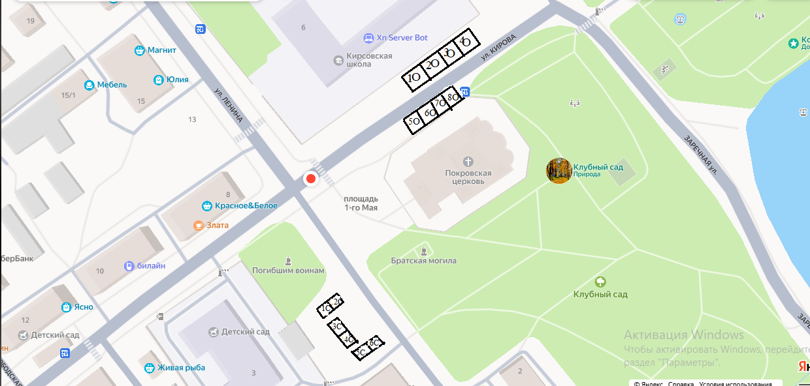

О | Общественное питание, сладости
С | Товары смешанного ассортимента

Приложение № 2

УТВЕРЖДЕНА

постановлением администрации Верхнекамского муниципального округа
от 10.07.2025 № 970

Главе Верхнекамского
муниципального округа
Аммосовой Е.Ю.

от _____________________________________
(Ф.И.О. физического лица/индивидуального предпринимателя, место жительства, телефон)
_______________________________________
(наименование (полное и сокращенное, в том числе фирменное (при наличии)) юридического лица, местонахождение, телефон)
________________________________________
(государственный регистрационный номер записи о создании индивидуального предпринимателя/юридического лица в ЕГРЮЛ/ЕГРИП )
________________________________________
(идентификационный номер налогоплательщика для юридического лица/индивидуального предпринимателя/
физического лица)
________________________________________ (номер контактного телефона, адрес электронной почты, обязательно)

Заявка о предоставлении места для продажи товаров
(выполнения работ, оказания услуг)

Прошу предоставить место для продажи товаров (выполнения работ, оказания услуг) на ярмарке, приуроченной к празднованию Дня города Кирс.
Дата проведения ярмарки: 26.07.2025.
Размер торговой палатки (автоприцепа), планируемой для выставления на ярмарке: ___________ кв. м.
Перечень ассортимента продаваемых товаров (работ, услуг), планируемых для выставления на ярмарке: ___________________.
Информация о продавце(ах): Ф.И.О. ______________________________________ Сведения о гражданстве: ______________________________________________________
С постановлением администрации Верхнекамского муниципального округа о проведении указанной ярмарки ознакомлен(а).
Заполняя данную форму, я даю согласие на обработку своих персональных данных.

______________________ ___________________ /_______________________/
должность подпись расшифровка подписи

«___» ___________ _____ г. М.П. (при наличии)

